Приложение №2

Преподаватель экономики Карвецкая Н.С. ГБОУ СПО Колледж связи №54

**Идентификатор-254-576-213**

**Презентация по теме «Виды безработицы, их причины и особенности**»

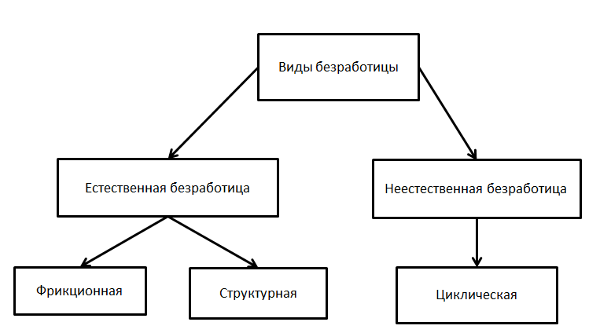

**Фрикционная безработица** *-* связана с поисками работы и ожиданием выхода на работу.

**К фрикционным безработным относятся люди:**

* уволенные с работы по приказу администрации;
* уволившиеся по собственному желанию;
* ожидающие восстановления на прежней работе;
* нашедшие работу, но ещё не приступившие к ней;
* сезонные рабочие (не в сезон);
* впервые, появившиеся на рынке труда

**Особенности:**

работу ищут готовые специалисты.

**Основная причина безработицы:**

несовершенство информации.

**Уровень фрикционной безработицы(uфрикц.)**

равен выраженному в процентах отношению количества фрикционных безработных**(Uфрик*ц.)*** к общей численности рабочей силы**(L).**

**uфрикц.  Uфрикц. / L × 100%**

**Структурная безработица**обусловлена структурными сдвигами в

экономике, которые связаны:

**1.С изменением структуры спроса на продукцию разных**

**отраслей** *-* спрос на продукцию одних отраслей увеличивается, производство расширяется, что ведёт к росту спроса на рабочую силу в этих отраслях, в то время как спрос на продукцию других отраслей падает, что ведёт к сокращению занятости, увольнению рабочих и росту безработицы

**Причины сужения структуры спроса на продукцию:**

1.доходы 2.реклама 3.возраст 4.мода 5.вкусы и предпочтения людей.

**2.С изменениями отраслевой структуры экономики, причиной**

**которых, является научно- технический прогресс** *-* со временем одни отрасли устаревают и исчезают, а другие появляются. Меняется набор профессий требующихся в экономике.

**К структурным безработным относятся:**

* Люди, имеющие профессию, квалификацию, не соответствующую

современным требованиям и современной отраслевой структуре;

* Люди, впервые появившиеся на рынке труда, чья профессия уже не требуется в экономике.

**Причина структурной безработицы**- несоответствие структуры рабочей силы, структуре рабочих мест.

**Уровень структурной безработицы(u) -** рассчитывается как отношение количества структурных безработных**(U)** к общей численности рабочей силы**(L)**, выраженное в процентах:

**u= U/L ×100%**

**Естественный уровень безработицы.**

Если в экономике существуют только фрикционная и структурная безработицы, то это соответствует состоянию **полной занятости рабочей силы.**

**Уровень безработицы**при полной занятости рабочей силы носит название **«естественного уровня безработицы».**Величина естественного уровня безработицы в настоящее время 5-7%. **Причиной роста величины естественного уровня безработицы**является увеличение продолжительности времени поиска работы, это связано:

* с увеличением размеров выплат пособий по безработице;
* с увеличением продолжительности времени выплаты пособий по безработице;
* с ростом доли женщин в составе рабочей силы;
* с увеличением доли молодёжи на рынке труда.

**Естественный уровень безработицы** *–* это уровень безработицы**при нормальном устойчивом состоянии экономики,** вокруг которого колеблется фактический уровень безработицы. Фактический уровень безработицы меньше своего естественного уровня в период бума(точка А на рис. 1) и превышает свой естественный уровень в период спада(точка D на рис. 1). Величина безработицы, равная разнице между фактическим уровнем безработицы и естественным уровнем безработицы, представляет собой 3-ий тип безработицы и носит название **циклической безработицы.**

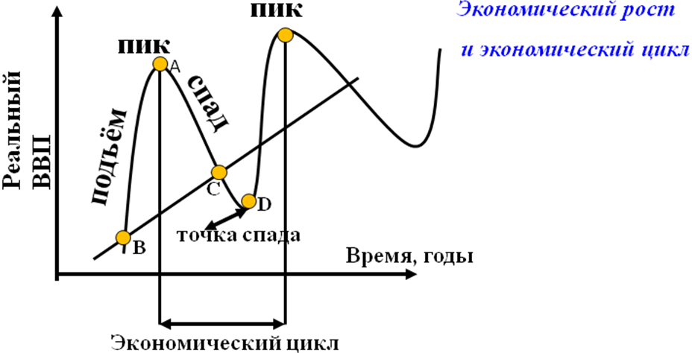

**Циклическая безработица**представляет собой отклонения от естественного уровня безработицы, связанные с краткосрочными колебаниями экономической активности.

**Причина циклической безработицы** *-* спад в экономике, когда фактический ВВП меньше, чем потенциальный. Это означает, что в экономике имеет место не полная занятость ресурсов и **фактический уровень безработицы выше, чем естественный**(точка D на рис. 1)

**В современных условиях существование циклической безработицы связано** как с недостаточностью совокупных расходов в экономике (низким совокупным спросом), так и сокращением совокупного предложения

**Фактический уровень безработицы(u)**рассчитывается как процентное отношение общего количества безработных**(U)** (фрикционных + структурных + циклических) к общей численности рабочей силы**(L)**, или как сумма уровней безработицы всех типов:

**(uструкт. + uфрикц. + uцикл.): u= U/L × 100%= (Uструкт.+Uфрикц. +Uцикл.)/L × 100% = uструкт. + uфрикц. + uцикл.**

Поскольку сумма уровней фрикционной и структурной безработицы равна **естественному уровню безработицы**, то**фактический уровень безработицы**равен сумме естественного уровня безработицы и уровня циклической безработицы:

**uфакт.=u*+uцикл.**